**Pertemuan 5 – Penatalayanan 2**

Belajar bukan untuk bereaksi, tapi untuk meresponi.

Alkitab tidak melawan perbudakan? Tapi melawan tuan yang bengis [setelah kita keluar dari perbudakan dosa, kita menjadi budak Allah].

Nehemia 5:

1. Menolak penindasan sosial (memperhatikan kesejahteraan, menolak bentuk eksploitasi)
2. Mengutamakan keadilan dan kasih (berbagi dan bantu sesama)
3. Kepemimpinan dengan teladan (menegur dan memberi contoh), **tidak ada cara untuk memimpin tanpa adanya evidence dan teladan**
4. Mengandalkan Tuhan dalam kepemimpinan.

Nehemia 6:

1. Tetap fokus pada misi (tidak tergoda ancaman)
2. Menolak fitnah dan ancaman (tidak terpengaruh tuduhan palsu) [bukan bereaksi terhadap apa yang ada di sekitar, tapi berespon kepada Tuhan]
3. Tidak takut akan manusia, tapi akan Tuhan (tidak lari/bersembunyi, berdoa dan berpegang teguh kepada Tuhan)
4. Pekerjaan Tuhan akan diselesaikan (pekerjaan-Nya tidak bisa digagalkan oleh manusia) [tanggung jawab apapun itu dari Tuhan]

**Resiko dan mitigasi resiko**

Apa yang jadi potensi resiko, kenapa bisa gagal

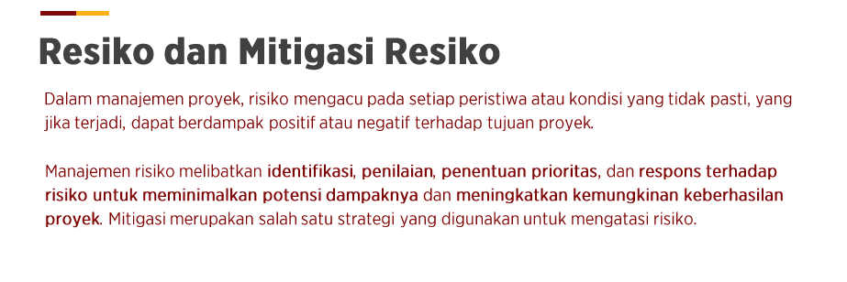

Brainstorming [seputar topik tertentu], analisis risiko, tinjauan data historis.

1. Harus menganalisis risiko kenapa proyek bisa gagal di setiap fase/tahap
2. Mengelola resiko > proses berkelanjutan.

**Mitigasi** = menumpulkan yang tajam (mencegah & mengurangi).

**Kontinjensi** = plan A dan plan B (perencanaan cadangan)

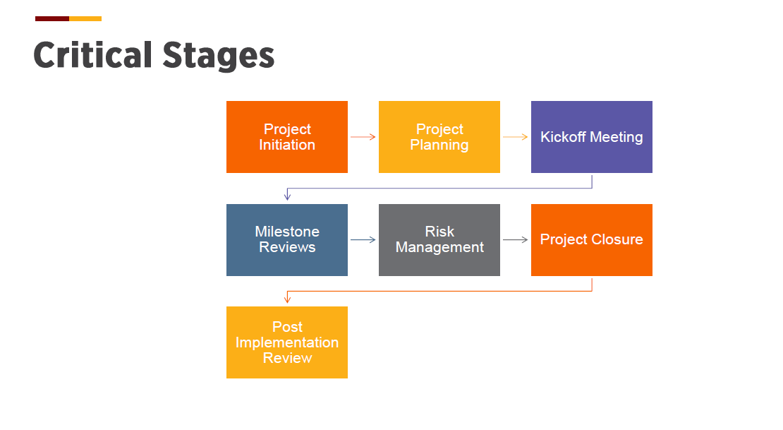

**LOGISTIC MANAGEMENT [**memastikan proyek berjalan dari awal sampai akhir dengan memastikan sumber daya tersedia**]**

Resource planning = Tindakan berencana

Transportation dan delivery =

Inventory management =

Warehousing dan storage = ngurus Gudang

Custom dan regulatory com

….

**HUMAN RESOURCES [**akakka**]**

* Staffing = Jangan menempatkan orang kalau dia tidak qualified
* Team development = harus ada tim yang bisa melaksanakan proyek [besarkan orang, bukan besarkan organisasinya, skill dan kapasitas juga bertambah]
* Role definition (tugasnya harus jelas)
* Resource allocation (memberikan batas/jatah yang tepat)
* Performance management (dinilai dari performance)
* Conflict resolution (konflik selalu datang dari 2 belah pihak, tujuan utamanya bukan untuk konflik itu sendiri, tapi agar proyek berjalan sampai selesai. Fokusnya bukan pada penyelesaian konflik).
* Communication ()
* Team motivation ()

**Units and Measurements**

**Kepercayaan** menentukan keberjalanan sebuah proyek.

**Metriks Produktivitas**

Angka = objektivitas, menghindari subjektivitas dan menilai performance.

ROI bergantung pada modal keuangan yang disepakati di sebuah proyek.